Конфигурирование в системе «1С:Предприятие 8»

Домашнее задание 2.7.1

Реализуйте учет денежных средств в нашей организации.
Все расчеты ведутся только в рублях. В организации имеется только одна касса.
Операции с денежными средствами проводятся с помощью документов «Получение денег» и «Выплата денег».
«Получение денег» регистрирует поступление денег в кассу от покупателя; «Выплата денег» – оплату поставщику.
Документы должны иметь сквозную нумерацию и отображаться в одном журнале:
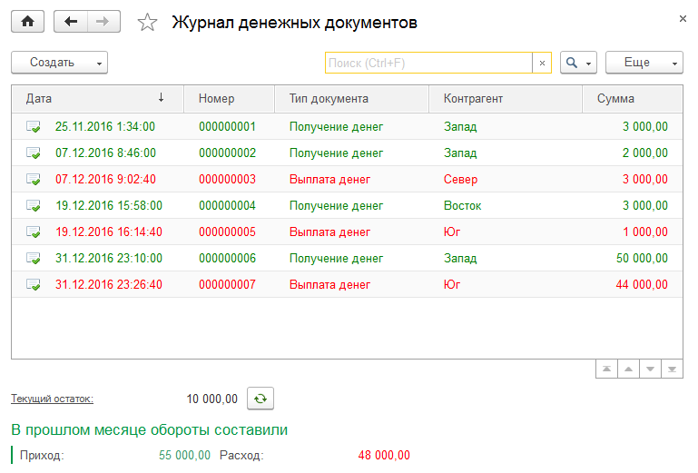
Реализуйте следующую функциональность:
Отобразим в журнале денежных средств дополнительную информацию. Помимо собственно документов, в форме журнала должны отображаться остаток в кассе (на текущий момент времени) и обороты за прошлый месяц. Эта информация должна обновляться в следующих случаях:
При нажатии на кнопку «Обновить» (см. на картинке правее остатка).
Автоматически, каждые 60 сек. (см. метод формы «ПодключитьОбработчикОжидания()»).

